在m = 48, nodes = 1000, keys = 1000的情况下

本实验假设查找服从正态分布， $μ= 500, σ= 100$

第一次的10000次实验的结果

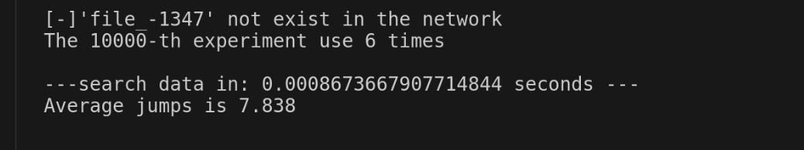

第二次的10000次实验结果

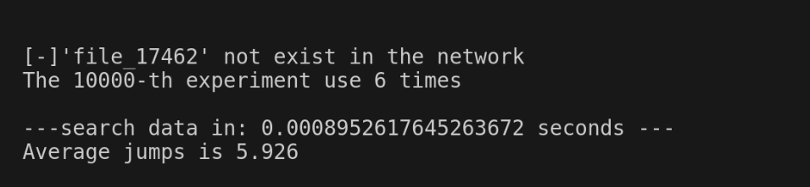

第三次的10000次实验结果

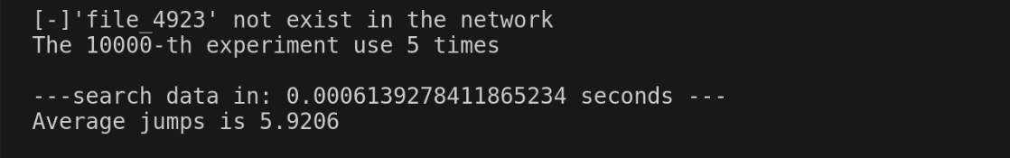

实验结果的平均跳数和原论文基本接近。

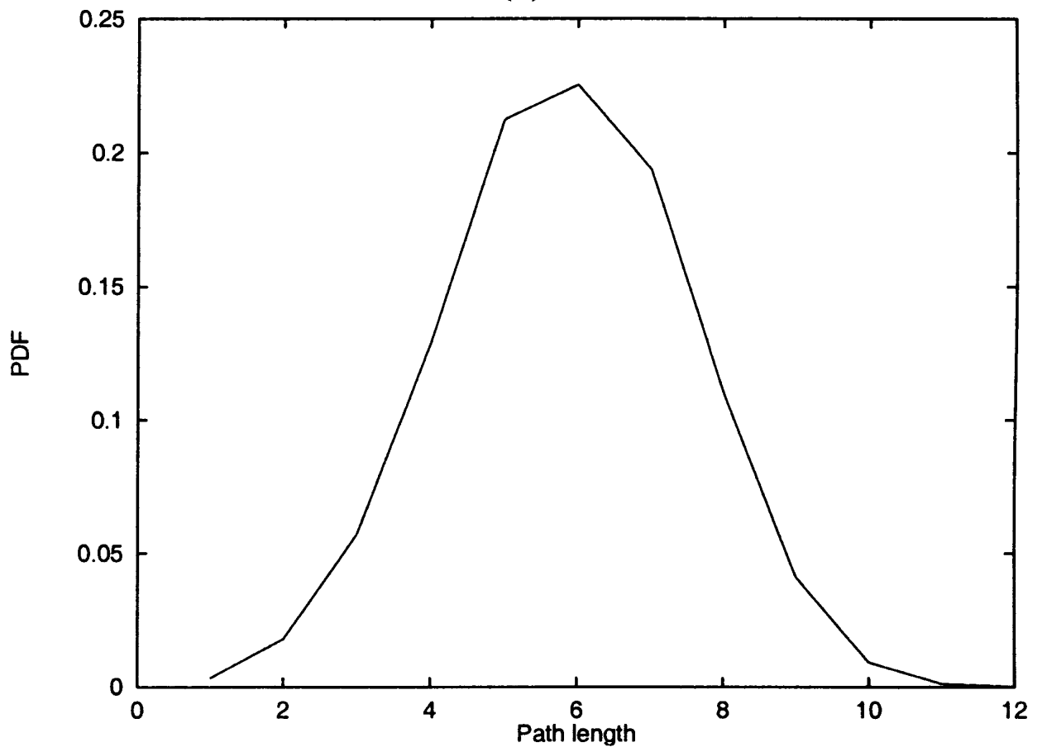

改进措施：受到本地代理服务器缓存http网页的启发，我们通过将搜索到的key和其所在的节点也缓存在本地，当再次查找的时候直接就可以得到了。

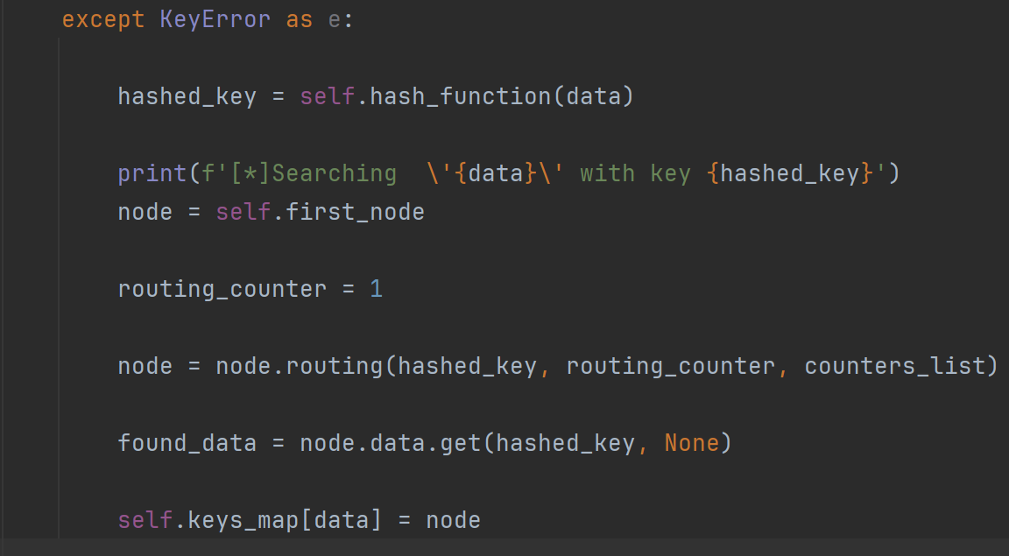

Self.keys_map[data] = node就是进行缓存，如果不进行缓存，直接注释掉就可以了

第一次10000次查找实验

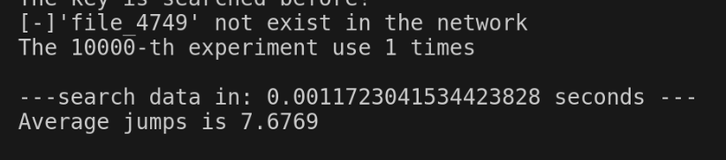

第二次10000次查找实验

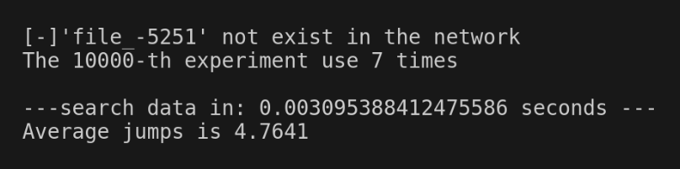

第三次10000次查找实验

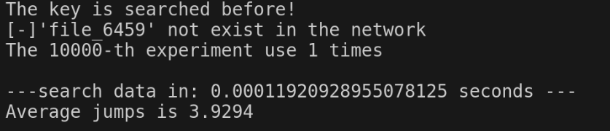

通过对比可以发现随着查找次数的增加平均查找次数显著下降，所以在查找符合正态分布且节点数量不过于巨大的情况下通过消耗空间复杂度可以减小时间复杂度。